LAPORAN PRAKTIKUM
PENGENALAN PERANCANGAN WEB
S1-SISTEM INFORMASI

“ LAPORAN PRAKTIKUM PERTEMUAN X MATERI Y”



Disusun Oleh :
Nama | Kenya Syalwa Arifia
NIM | 21.12.2019
Dosen Pengampu | Aditya Rizki Yudiantika, ST, M.Eng
Nama Koordinator Asisten | Ain Nadia Safira  Zahrotul Wakhidah
Kelas | SI 03

S1 – SISTEM INFORMASI
FAKULTAS ILMU KOMPUTER
UNIVERSITAS AMIKOM YOGYAKARTA
2022

<<PERTEMUAN BERAPA>>

<<Judul Materi>>

Tujuan
Setelah praktikum ini, praktikan diharapkan dapat : (isi dengan tujuan pembelajaran)
- Menjelaskan pemahaman konsep tabel
- Mampu mengimplementaikan tabel pada pembuatan website
- Menerapkan materi pembelajaran dalam tugas mandiri

Peralatan
- Laptop
- Sistem Operasi Windows
- Sublime
- Browser/Chrome

Hasil dan Pembahasan
- Screenshot Script Latihan_Table.html (Jelas dan terbaca)
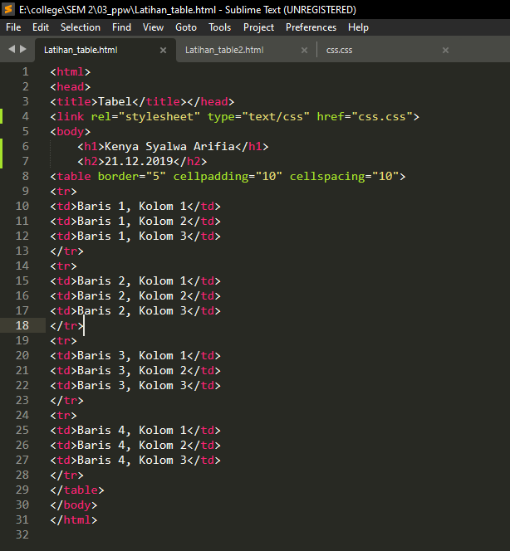

- Screenshot Hasil Output Latihan_Table.html
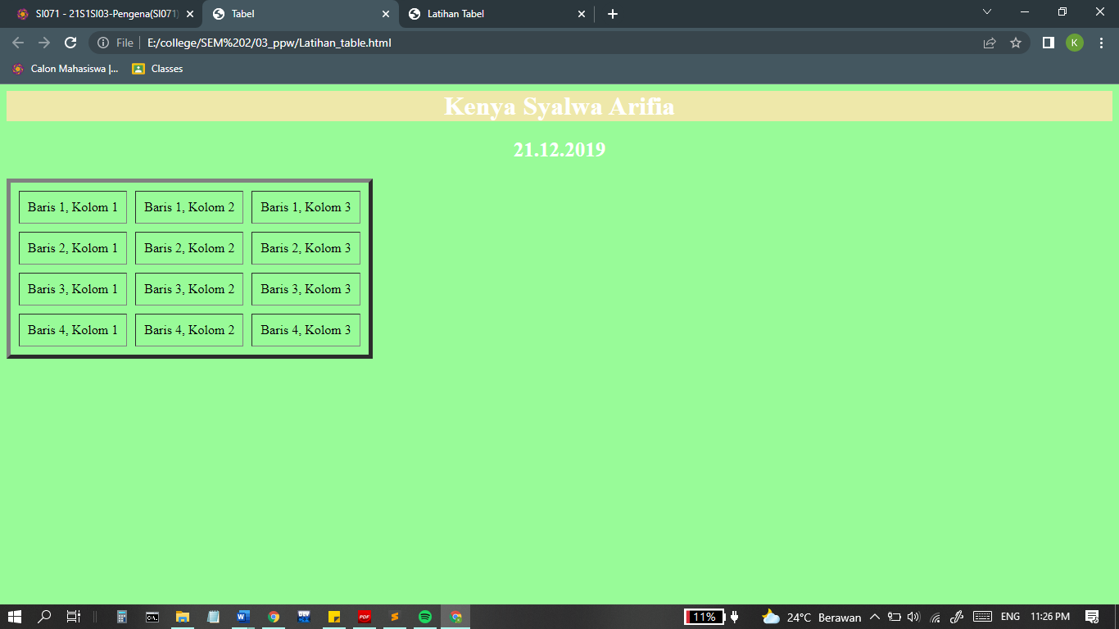
- Screenshot Script Latihan_Table_2.html (Jelas dan terbaca)
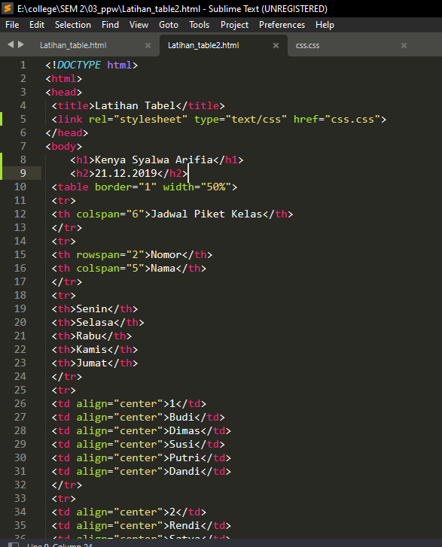

- Screenshot Hasil Output Latihan_Table_2.html
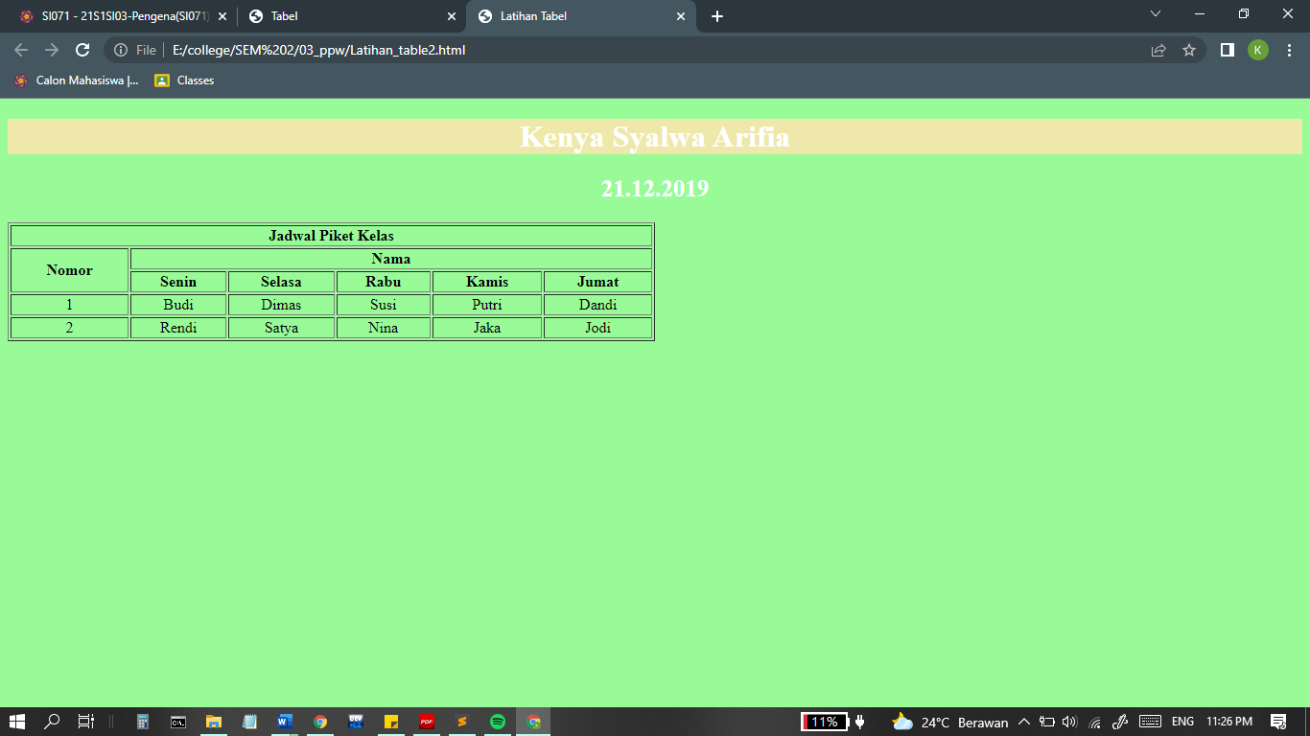
- Sebutkan dan ada berapa jenis selector CSS yang Anda gunakan untuk memformat kedua table di atas?
- Body
- H1
- H2
- Sebutkan property CSS apa saja yang Anda gunakan untuk memformat kedua table di atas?
- Background-color
- Text-align
- Color
- Font-size

Daftar Pustaka

Yasin, K. 2021. Ini Daftar Kode Warna HTML dan CSS Terlengkap di Internet. Yuk Dicek! URL: https://www.niagahoster.co.id/blog/daftar-kode-warna-pada-html/. Diakses tanggal 16 Maret 2022.

